Краткосрочный план
Раздел |  | Моя школа
ФИО педагога |  | Алтынбекова М.М.
Дата |  | 30.11.2020
Класс 5 |  | Количество присутствующих: |  |  | Количество отсутствующи:
Тема урока УРОК 19 |  | Друзья познаются в беде.
Цели обучения в соответствии с учебной программой |  | 5.1.3.1- понимать основное содержание произведений фольклора и литературы/ фрагментов, содержащих знакомые лексические и грамматические единицы, определять тему;  5.3.4.1- владеть видами чтения (комментированное).  5.1.5.1- прогнозировать содержание текста по названию текста и на основе иллюстраций.  5.3.3.1- формулировать вопросы по содержанию текста и отвечать на них.
Ход урока
Этап урока/время | Действия педагога |  | Действия учеников | Оценивание |  | ресурсы
1.Организационный момент. | 1. Организационный момент.  Сообщение темы урока. |  | Приветствие учащихся на двух языках.  -Здравствуйте!  -Сәлеметсіздер ме!
2. Актуализа  ция знаний. | 2. Актуализация знаний.  1.Проверка д/з  2. Стратегия «Мозговой штурм»  Вопросы:  - *Часть слова, которая служит для связи слов в предложении называется…  - *Общая часть родственных слов называется …  - *Часть слова без окончания называется  - *Часть слова, которая стоит перед корнем ....  - *Часть слова , которая стоит после корня ...  - *Дайте определение корню, приставке, суффиксу, окончанию  3.Работа по таблице.  Заполните таблицу данными ниже словами в соответствии со схемами |  | Гора-горный, горняк; Вода – водяной, водный; Цветы – Цветок, цветик; Речная – речушка, речка.  Отвечают.  Заполняют таблицу. | ФО  похвала  Ф/О  За правильный ответ по баллу  За правильный ответ балл.
Физминутка. «Вместе весело шагать»

https://youtu.be/cK_WiJ6Qi8A

Учебник 1 часть
3. Изучение нового материала | 3. Объяснение новой тему.  1.Игра «Калейдоскоп»  1 2 3 4 5 6 7 8 9 10 11 12 13 14 15 16 17 18 19 20.  14-с; 1,19 – д; 2 – р; 6,15 – я; 8-о; 12 – ю; 3 – у; 4,9 - з; 16 – в; 10 - н; 5 – ь; 7 - п; 11 –а; 13 – т;  18,20 – е; 17 – б.  А какие пословицы вы знаете о дружбе. |  | Ответ: «Друзья познаются в беде»  Ученики рассказывают пословицы о дружбе. | ФО  похвала.
Работа по таблице. Соедините пословицы.
Друзья познаются | и топором не разрубишь.
Дружба как стекло | а найдешь, так береги.
Дружбу помни, | в беде.
Нет друга, так ищи | разобьешь не сложишь
Крепкую дружбу | а зло забывай.

 | 2.Физ минутка. Песня «Вместе весело шагать»
 | 1.Прослушайте рассказ «Как друзья познаются».  2.Вопросы.  -О чем этот рассказ?  -Кто они?  -Куда они собрались?  -Почему Бобр не продолжил путь?  -Каким должен быть верный друг?  3.Просмотр мильтфильма |  | Ответы:  О друзьях  Кабан, лиса, бобр  В поход  Они не пришли на помощь  Хорошим, верным | Ф/О  За правильный ответ по баллу
 | 4. Словарная работа (Карточка информатор)  Чудесно - ғажап  Почёт – құрмет  Познаются - становятся известными  Сговорились - келісу, сөз байласу  Перебираться - өту, өтіп алу  Отряхнулся - сілкіну  5.Работа по картине. Учитель показывает картину по данному рассказу  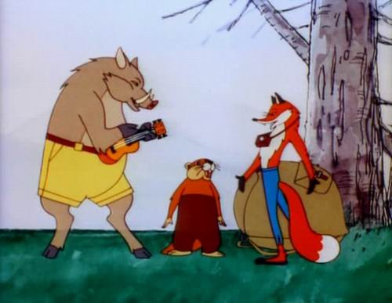  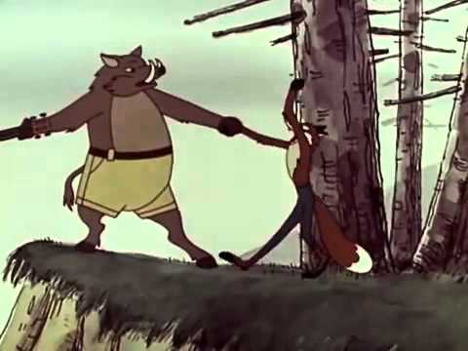  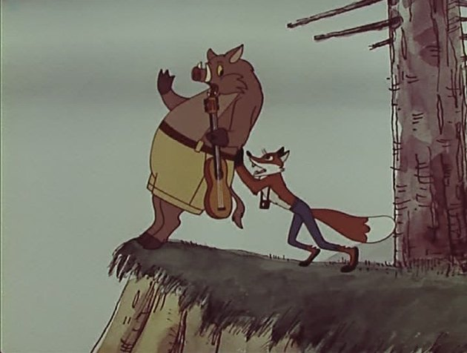  6.Инсценируем эту сказку. |  | Значение. Бобр - какое оно животное? Бобр - млекопитающее отряда грызунов. Бобр – это животное, а бобер – это название его меха. Эти удивительные животные поражают трудолюбием, серьезностью и олицетворяют порядок и преданность. Бобр умеет плавать.  Ученики рассказывают по картинке рассказ.  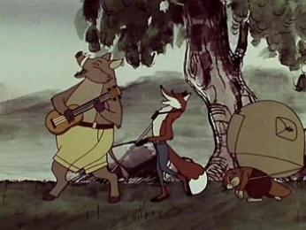  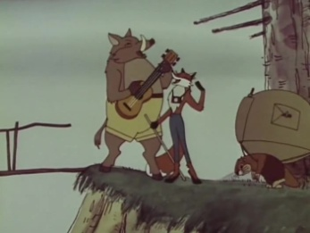  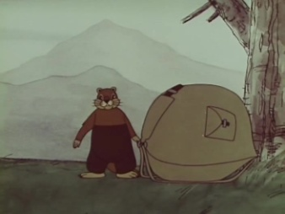  Ученики с удольствием инсценирует . | ФО  Похвала
Конец урока | 4. Закрепление изученного материала.  - Сколько действующих лиц в рассказе?  - За какого героя вы больше всего переживали?  - Можно ли Лису и Кабана назвать преданными, верными, отзывчивыми? |  | Отвечают ученики.
 | Д/З. Стр. 109-111; Упр.231
 | Рефлексия.  Закончи предложение. |  | Я узнал ...  Я понял ..  Мне было интересно ...

